安裝freeFTPd

1. 檔案位於
SetupBK35\Misc\freeFTPd.exe

2. 選擇Full installation
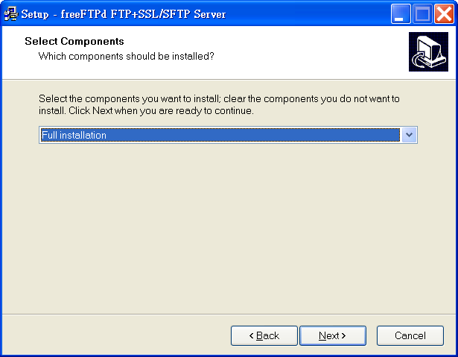

3. 選擇『是』，選擇『是』
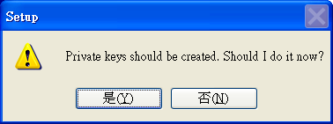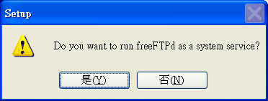

5. 安裝完成之後，線上服務都是未啟動的
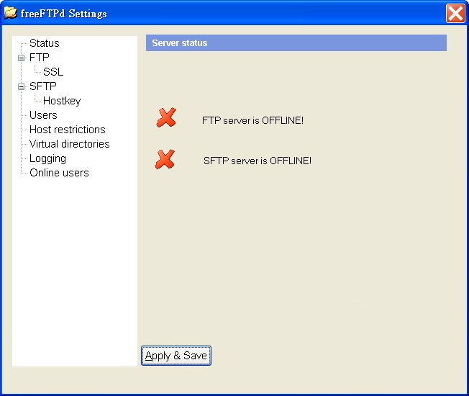
6. 接著我們要進行設定，須設定的項目有：FTP，SFTP，Users
首先設定FTP
FTP root directory：D:\FTPDir
按下：Apply & Save
按下：Start
Server status：Running…
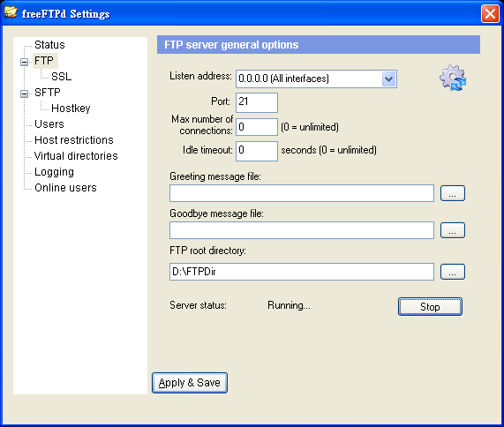

7. 設定SFTP
FTP root directory：D:\FTPDir
按下：Apply & Save
按下：Start
Server status：Running…

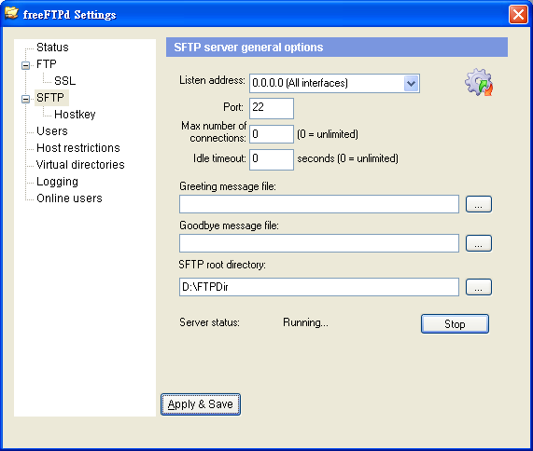
8. 設定Users，這邊要新增兩人
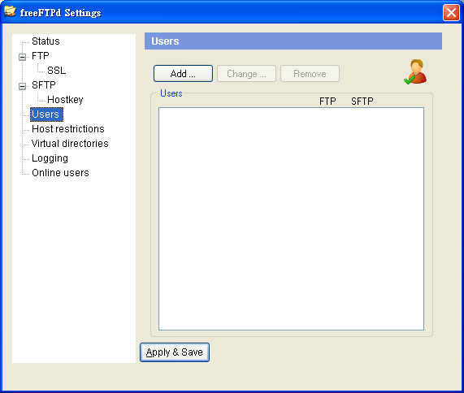

9.
Login：store
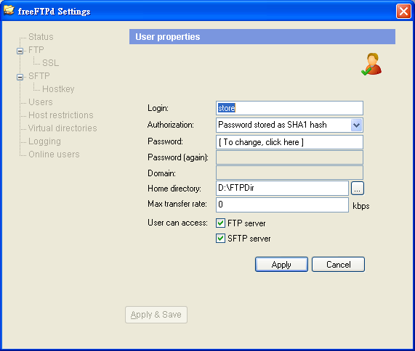
Authorization：Password stored as SHA1 hash
Password：store
Password(again)：store
Home directory：D:\FTPDir
接著按下Apply

10.
Login：idsa
Authorization：Password stored as SHA1 hash
Password：1111
Password(again)：1111
Home directory：D:\
接著按下Apply
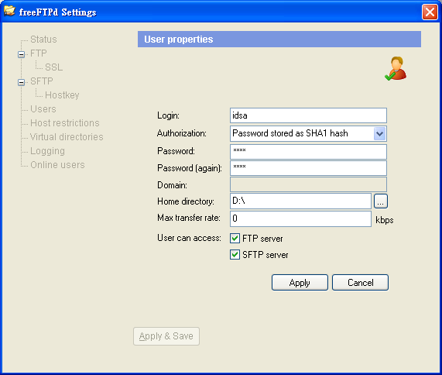

11.
兩個都打勾，代表都ok
